**INSTITUTO INFNET**

**ESCOLA SUPERIOR DE TECNOLOGIA DA INFORMAÇÃO**

**GRADUAÇÃO EM GESTÃO DE TECNOLOGIA DA INFORMAÇÃO**



**INFRAESTRUTURA EM NUVEM PUBLICA**

**ETAPA 6**

**ALUNO: FABRICIO BONZI**

**MATRÍCULA: 13428133757**

**E-MAIL:** [**fabricio.silva@al.infnet.edu.br**](mailto:fabricio.silva@al.infnet.edu.br)

**TURMA: GTI – Noite**

# Sumário

Sumário 2

1. Introdução 3

2. Objetivo 3

3. Justificativa 3

4. Tarefa 3

# Introdução

Este trabalho nos propõe criar um minimundo e nele aplicar todos os conceitos de Fundamentos de Cloud pública voltada ao cenário Amazon AWS

# Objetivo

Esse teste tem o intuito de aferir o conhecimento adquirido até o presente momento na disciplina Projeto de Bloco - Arquitetura de Infraestrutura de Aplicações

# Justificativa

Tais conhecimentos servirão de alicerces para conhecer as funcionalidades dos diversos tipos de produtos Amazon AWS

# Tarefa

Faça upload de uma versão inicial do capítulo de Introdução de seu Projeto de Bloco. Você deve contemplar:

* O tipo de negócio/processo/problema que pretende tratar a partir de uma aplicação distribuída rodando sobre uma infraestrutura com virtualização.
* Uma justificativa de porque este problema é relevante.
* Uma descrição da aplicação distribuída que você pretende implementar com detalhes de sua arquitetura, como o gerenciamento do código-fonte, do processo de desenvolvimento, pré-requisitos para instalação, servidores necessários, etc.
* Uma proposta inicial de como organizar a infraestrutura de sua aplicação, de acordo com o sistema de virtualização em que você pretende implementá-la.

A entrega deve ser feita no Moodle em um documento pdf.

## O tipo de negócio/processo/problema que pretende tratar a partir de uma aplicação distribuída rodando sobre uma infraestrutura com virtualização.

A empresa F. Bonzi TI tem como intuito melhorar seus processos internos e como medida está sendo desenvolvido um novo projeto de uma aplicação a ser implantada em uma infraestrutura de nuvem. Esta aplicação questão deverá operar em todo helpdesk da empresa, Terra Média LTDA, com o menor custo possível. Dentre as aplicações estudadas, a que mais se aproximou dos requisitos solicitados foi o GLPI.

A Terra Média LTDA opera no ramo de administração de shopping centers e tem diversas filiais espalhadas pelo país. No Rio de Janeiro funciona administração centralizada do TI que conta com um CPD de médio porte e seu helpdesk atua em conjunto com os técnicos locais de cada filial.

Depois de muito ouvir os stakeholders e gestores de cada setor administrativo além, claro, do gestor de TI definimos algumas estratégias de como aplicação deveria operar e de que forma.

O Setor de infraestrutura de TI há tempos pensa em começar a operar alguma coisa na nuvem, pois há um projeto antigo de migração de alguns serviços. Tendo isso em em mente, sugerimos que este projeto GLPI pudesse ser implementado na infraestrutura Amazon AWS, pois eles poderiam ter um primeiro contato com a plataforma e computação em nuvem.

## Uma justificativa de porque este problema é relevante.

Atualmente na empresa Terra Média LTDA, o setor de helpdesk trabalha com uma ferramenta de suporte chamada “Help-IT” que é bastante limitada no sentido de customização de categorias, layout e workflow de atividades. Com isso, o Gestor de TI recebe diversas críticas dos colaboradores da empresa e de seus técnicos locais, pois a ferramenta não consegue acompanhar as demandas oriundas no dia a dia. Portanto, a nossa consultoria se faz necessária para atuar em conjunto do setor de TI para elaborar o desenvolvimento da aplicação e infraestrutura.

## Uma descrição da aplicação distribuída que você pretende implementar com detalhes de sua arquitetura, como o gerenciamento do código-fonte, do processo de desenvolvimento, pré-requisitos para instalação, servidores necessários, etc.

* **Conhecendo a aplicação:**

O GLPI é uma aplicação de gestão de serviços e gerenciamento de ativos 100% web. Foi prioritariamente desenvolvida para atender às necessidades de Gestores de TI no gerenciamento de chamados de Helpdesk e transformou-se numa poderosa plataforma de gerenciamento de ativos e serviços, provendo aos gestores informações “on time” de seus recursos físicos e humanos.

Hoje, a ferramenta é utilizada não somente para gerenciar chamados de TI, mas também para gerenciar serviços de manutenção de equipamentos, instalações prediais, projetos e contratos por Administradores, Gestores de RH, Advogados, agências e empresas de desenvolvimento.

* **Principais características do GLPI:**
* Multi Usuários
* Sistema de autenticação (local, LDAP, AD, POP/IMAP, CAS, X509…) e multiservidor;
* Vários idiomas;
* Níveis de usuário;
* Sistema de notificações sobre eventos via email;
* Gestão de pedidos de assistência via web ou email;
* Relatórios com gráficos;
* Integração com OCS Inventory NG;
* Gestão e controle de computador;
* Gestão e monitoramento de licenças;
* Gestão e atendimento de Helpdesk (ticketagem);
* Inventário;
* Plugins.
* **Informações iniciais sobre o desenvolvimento do projeto GLPI na comunidade:**

O core do software foi construído por centenas de voluntários de sua ativa comunidade, GLPI Project.

Entusiasmo e emprenho ao longo dos anos, assim como as Informações sobre como o projeto da aplicação aceita requisições de desenvolvimento e correção de bugs estão presentes no site do GLPI project na sessão “Community”( <http://glpi-project.org/community/>) e no forum onde há diversas categorias de ajuda e desenvolvimento. (<http://forum.glpi-project.org/>)

GLPI utiliza as seguintes tecnologias:

* PHP para languagem
* MySQL para o database
* HTML para web pages
* CSS style sheets
* CSV, PDF and SLK para data exportes
* AJAX para elementos dinâmicos na interface
* SVG e PNG para imagens e gráficos.

É possível sim customizar o código fonte do GLPI, mas para isso é bom saber PHP, jQuery (em alguns casos) e manipular o MySQL. É possível obter a documentação dos códigos atráves do GitHub (<https://github.com/glpi-project/glpi>)

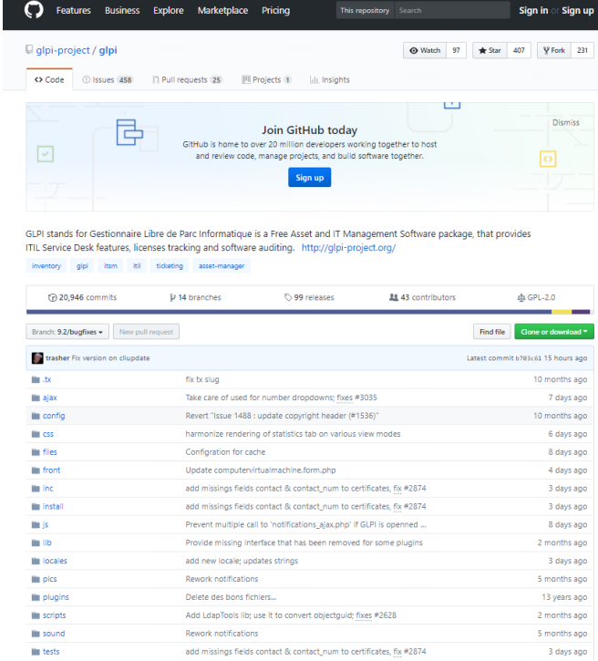

* **Estimativa da infraestrutura utilizada no projeto**

Toda infraestrutura mínima para o GLPI será provisionada na Amazon AWS e contará com as seguintes máquinas.

02 servidores Web com Ubuntu Server 16.04 LTS;

02 de aplicação com Ubuntu Server 16.04 LTS;

01 Servidor de banco RDS Multi-AZ com MySQL

Todos os servidores serão EC2 e estarão operando duas zonas de disponibilidade.

* **As configurações de hardware serão de acordo com o seguinte flavor da AWS:**

Web: t2.small (Variable ECUs, 1 vCPUs, 2.5 GHz, Intel Xeon Family, 2 GiB memory, EBS only)

Aplicação: t2.medium (Variable ECUs, 2 vCPUs, 2.3 GHz, Intel Broadwell E5-2686v4, 4 GiB memory, EBS only)

Banco: RDS – db.t2.large - 2 vCPUs, 8 GiB RAM

## Uma proposta inicial de como organizar a infraestrutura de sua aplicação, de acordo com o sistema de virtualização em que você pretende implementá-la

Depois de muita reunião desenhamos uma proposta de implementação com base nas premissas que o TI da Terra média impôs ao projeto. Ele detém de um AD local e gostariam que fosse integrado neste desenho, pois é necessário que o usuário, ao logar, no portal do GLPI seja autenticado pelo Active Directory da empresa.

Com base nisso entregamos a seguinte infraestrutura a ser concretizada por nossa consultoria.

